**Здравствуйте, дорогие ребята!**

**Здравствуйте, мамы и папы!**

**Сегодня мы предлагаем вам совместно с детьми превратиться в настоящих художников и написать пейзаж «Летний день».**

**( в нетрадиционной технике « Метод тычка»)**

В переводе с французского языка **пейзаж** обозначает местность. Чаще всего – это изображение природы. Если художник изобразил  город или городскую улицу, **пейзаж** называется городским. Лесные просторы – это лесной **пейзаж**, горы - горный, море – морской.

А художника, которые пишет **пейзажи**, называют – **пейзажистом**.

**Предложите ребенку рассмотреть летние пейзажи:**

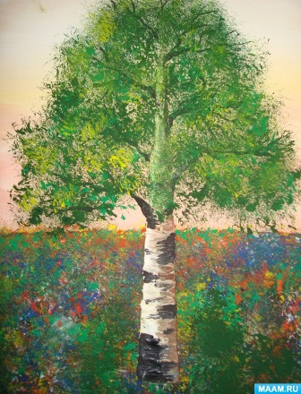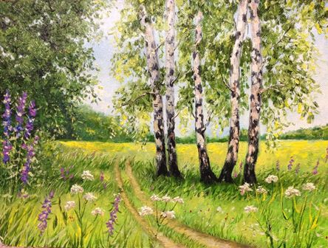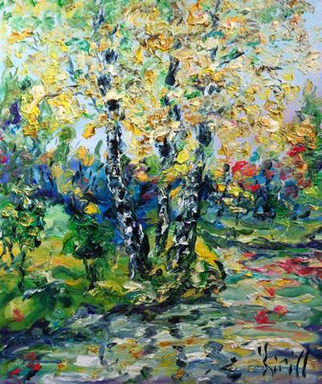

**Для выполнения работы вам понадобятся следующие материалы:**

* альбомный лист,
* гуашь,
* кисти,
* стаканчик с водой,
* тканевая салфетка,
* щетина.

**Ход выполнения работы:**

**Перед работой познакомимся с «методом тычка»:**  
 «Метод тычка» - это сухой метод рисования, то есть не нужно опускать кисть в воду перед началом рисования. Сухая кисть сразу опускается в гуашь;  
 Вода используется только для промывания кисти, перед сменой цвета гуаши;  
При работе пользуемся тканевой салфеткой, для просушки кисти после промывания; кисть держим вертикально при опускании в краску и нанесения мазков – тычков на лист бумаги;

При рисовании мы тычем кистью в лист, оставляя на нём кляксу, кисть держим строго вертикально;  
Чем глубже опускаем кисть в краску, тем ярче отпечаток она оставит на листе. Не стоит глубоко макать кисть, нужно лишь слегка касаться краски.  
Ознакомившись с правилами рисования, нужно опробовать их на простом листе, не предназначенном для создания картины.

Опробовав кисть и гуашь, можно приступать к основной работе.

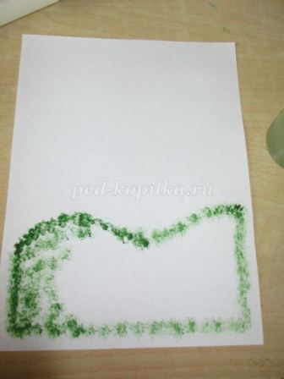

1. Расположим лист вертикально. Начнём работу с зелёного цвета. Наметим

поле, где будет трава.

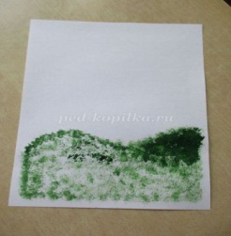2. Теперь заполним всё поле зелёным цветом.

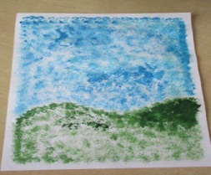

3. Теперь нам понадобиться синяя и белая гуашь. Заполняем верхнюю часть листа – это небо. Предлагаю не смешивать гуашь на палитре, а поочерёдно макать кисть в белую, а затем в синюю гуашь. Делаем разную насыщенность цвета на листе, создаём видимость облаков.

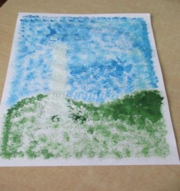

4. Рисуем берёзе белый ствол, так же "методом тычка", плотно заполняя поверхность.

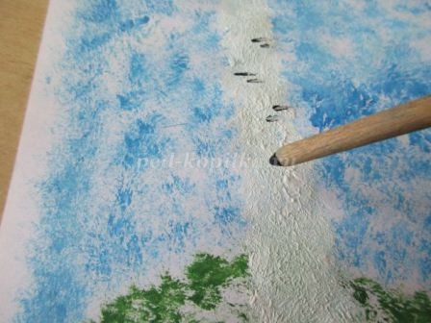

5. Теперь нарисуем полосочки на стволе берёзы. Для этого перевернём кисточку обратной стороной. Деревянный кончик макнём в чёрную гуашь и нарисуем полоски на стволе.

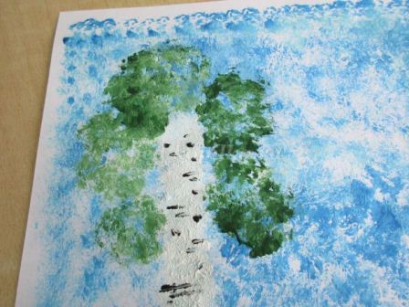

6. Прорисовываем крону зелёной гуашью, для начала более-менее однотонно рисуем несколько кругов вокруг ствола.

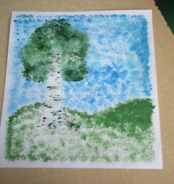

7. Затем объединяем в одну крону. Немного белых бликов, словно веточки проглядывают.

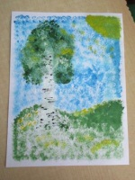

8. Рисуем солнце. Зрительно выделяем место в правом верхнем углу и заполняем его жёлтым цветом. добавим немного бликов под солнцем.

Ещё жёлтым цветом рисуем несколько бликов на траве и на кроне берёзы.

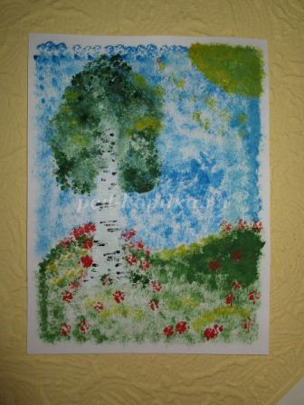

9. Красной гуашью делаем несколько ярких тычков в траве – пусть цветут цветы.

Работа готова!

**Желаем творческих успехов!**